МЕТОДИЧЕСКАЯ СТАТЬЯ
на тему:
«Формирование универсальных учебных действий в процессе обучения математике по программе Начальная школа XXI века»

Выполнила учитель начальных классов
ГБОУ школы №320
Кутина Екатерина Викторовна

Санкт-Петербург
2015 год
Введение
Современное общество стремительно развивается. Изменения происходят во всех сферах жизни: политической, экономической, социальной, культурной. Всё более значимым становится развивающий потенциал обучения, обеспечивающий существование и развитие системы образования в условиях быстро меняющейся среды. Сегодняшнее, информационное общество запрашивает человека обучаемого, способного самостоятельно учиться и многократно переучиваться в течение жизни, готового к самостоятельным действиям и принятию решений. Для жизнедеятельности человека важно не наличие у него накоплений впрок, запаса какого – то внутреннего багажа всего усвоенного, а проявление и возможность использовать то, что есть, то есть не структурные, а функциональные, деятельностные качества.
Иными словами, школа должна ребёнка: «научить учиться», «научить жить», «научить жить вместе», «научить работать и зарабатывать».
Федеральный образовательный стандарт нового поколения, для решения этих задач, вводит в процесс обучения универсальные учебные действия (личностные, коммуникативные, познавательные, регулятивные), которые выступают инвариантной основой образовательного и воспитательного процесса.
В широком значении термин «универсальные учебные действия» означает умение учиться, то есть способность субъекта к саморазвитию и самосовершенствованию путем сознательного и активного присвоения нового социального опыта. В более узком, собственно психологическом значении, этот термин можно определить как, совокупность способов действия учащегося, а также связанных с ними навыков учебной работы, обеспечивающих самостоятельное усвоение новых знаний, формирование умений, включая организацию этого процесса.
Способность учащегося самостоятельно успешно усваивать новые знания, формировать умения и компетентности, включая самостоятельную организацию этого процесса, обеспечивается тем, что универсальные учебные действия, как обобщенные действия, открывают учащимся возможность широкой ориентации, как в различных предметных областях, так и в строении самой учебной деятельности, включающей осознание ее целевой направленности, ценностно-смысловых и операциональных характеристик.

Универсальные учебные действия в процессе изучения учебного предмета «Математика» по программе «Начальная школа ХХI века»
Формирование УУД учащихся происходит в контексте разных учебных предметов, при этом каждый учебный предмет раскрывает различные возможности, определяемые, в первую очередь, функцией учебного предмета и его предметным содержанием.
Большая роль при формировании УУД, в процессе обучения по программе «Начальная школа XXI века», отводится математике. Поскольку, в первую очередь, при обучении математике у учащихся развиваются такие свойства интеллекта, как:
- математическая интуиция (на методы решения задач, на образы, свойства, способы доказательства, построения);
- логическое мышление (понимание понятий и общепонятийных связей, владение правилами логического вывода, понимание и сохранение в памяти важных доказательств);
- пространственное мышление (построение пространственных абстракций, анализ и синтез геометрических образов, пространственное воображение);
- техническое мышление, способность к конструктивно-математической деятельности (понимание сущности скалярных величин, умение определять, измерять и вычислять длины, площади, объемы геометрических фигур, умение изображать геометрические фигуры и выполнять геометрические построения, моделировать и конструировать геометрические объекты);
- комбинаторный стиль мышления (поиск решения проводится на основе целенаправленного перебора возможностей, круг которых ограничен определенным образом);
- алгоритмическое мышления, необходимое для профессиональной деятельности в современном обществе;
- владение символическим языком математики (понимание математических символов, умение записывать в символической форме решения и доказательства);
- математические способности школьников (способности к абстрагированию и оперированию формальными структурами, обобщению).
Приемами формирования универсальных учебных действий на уроках математики в начальных классах являются:
1. Формирование познавательных действий, определяющих умение ученика выделять тип задач и способы их решения: ученикам предлагается ряд задач, в котором необходимо найти схему, отображающую логические отношения между известными данными и искомыми. Предметом ориентировки и целью решения математической задачи становится не конкретный результат, а установление логических отношений между данными и искомыми, что обеспечивает успешное усвоение общего способа решения задач.
В процессе вычислений, измерений, поиска решения задач у учеников формируются основные мыслительные операции: анализ, синтез, классификация, сравнение, аналогия и т. д., умение различать обоснованные и необоснованные суждения, объяснять этапы решения учебной задачи, производить анализ и преобразование информации (используя при решении разных математических задач простейшие предметные, знаковые, графические модели, таблицы, диаграммы, создавая и преобразовывая их в соответствии с содержанием задания).
2. Формирование коммуникативных действий, которые обеспечивают возможности сотрудничества учеников: умение слушать и понимать партнера, планировать и согласованно выполнять совместную деятельность, распределять роли, взаимно контролировать действия друг друга и уметь договариваться (работа в парах, группах).
В процессе изучения математики осуществляется знакомство с математическим языком, формируются речевые умения: обучающиеся учатся высказывать суждения с использованием математических терминов и понятий, формулировать вопросы и ответы в ходе выполнения задания, доказательства верности или неверности выполненного действия, обосновывают этапы решения учебной задачи. Работая в соответствии с инструкциями к заданиям учебника, школьники учатся работать в парах, выполняя заданные в учебнике проекты в малых группах.
3. Формирование регулятивных действий – обеспечивает использование действий контроля, приемы самопроверки и взаимопроверки заданий. Учащимся предлагаются задачи для проверки, содержащие различные виды ошибок (графические, вычислительные и т. д.) Для решения этой задачи можно совместно с учащимися составить правила проверки решенной задачи, определяющие алгоритм действий.
В процессе работы школьник учится самостоятельно определять цель своей деятельности, планировать ее, самостоятельно двигаться по заданному плану, оценивать и корректировать полученный результат.
4. Формирование личностных действий: обеспечивает умение самостоятельно определять и высказывать самые простые общие для всех людей правила поведения при общении и сотрудничестве (этические нормы общения и сотрудничества). В самостоятельно созданных ситуациях общения и сотрудничества, опираясь на общие для всех простые правила поведения, делать выбор, какой поступок совершить.
В учебно-методическом комплекте «Начальная школа XXI века» предлагаются следующие задания и упражнения, направленные на формирование УУД:
- «Математика», 1 класс (умение выделять существенный признак): По какому правилу расположены фигуры? Назови три следующие фигуры.
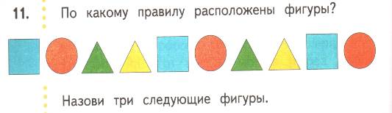
- «Математика», 1 класс (умение оценивать результаты чужой деятельности):
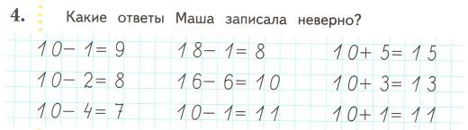

- «Математика», 1 класс (умение анализировать собственную работу, осуществлять контроль):

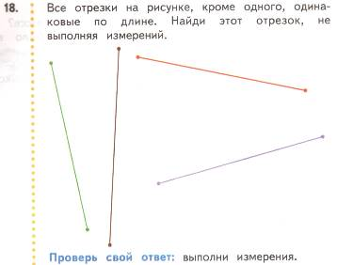

Таким образом, мы видим, что программа «Начальная школа XXI века» осуществляет реализацию требований ФГОС НОО, в том числе способствует формированию у обучающихся универсальных учебных действий.

Перечень использованных источников:

- Как проектировать универсальные учебные действия в начальной школе: от действия к мысли: пособие для учителя / под ред. А.Г. Асмолова. – М.: Просвещение, 2008. – 151 с.
- Федеральный государственный образовательный стандарт начального общего образования. - М.: Просвещение, 2010. – 31 с.

Федотова А. В. Роль универсальных учебных действий в системе современного общего образования.
- Планируемые результаты начального общего образования / под ред. Г. С. Ковалевой, О. Б. Логиновой. - 2-е изд.. - М. Просвещение, 2010. – 120 с.
- Сборник программ к комплекту учебников «Начальная школа XXI века», руководитель проекта – член-корреспондент РАО проф. Н. Ф. Виноградова. - М.: Вентана-Граф, 2009. – 176 с.

